Тема «Налоги и налогообложение»
Инструменты государственной экономической политики
Центральный банк
Государственный бюджет

Кредитно-денежная политика (монетарная)- контроль потока денежной массы, регулирование инфляции и управление спросом
Фискальная (налогово-бюджетная) политика-это система регулирования экономики посредством изменений государственных расходов и налогов

Структура бюджета как инструмента государственного управления экономикой.
Доходы:
- налоги, акцизы, таможенные пошлины и т. п. (80—85% от всех доходов бюджета);
- доходы от государственной собственности (7—10%);
- прирост поступлений из фондов социального страхования и пенсионного фонда (7%);
- другие доходы.
Расходы бюджета:
- трансферты (выплаты на здравоохранение, образование и т. п.) и субсидии (около 50% всех расходов);
- развитие конъюнктуры рынка и стимулирование эк.роста (около 12%) и включает в себя инвестиции в аграрный сектор и целевые программы, дотации предприятиями т. п.;
- содержание оборонного комплекса страны, государственных аппаратов и ведение внешней политики (25—30% от общего числа расходов);
- другие расходы.

Налоги и налогообложение
Фискальная политика (фиском римляне называли ведомство, аналогичное министерству финансов) – использование возможностей правительства взимать налоги и расходовать средства госбюджета для регулирования уровня деловой активности и решения социальных задач (70%-80% бюджета формируется за счет налогов). Налогообложение – способ регулирования доходов и источников пополнения средств государственного бюджета.
Законодательные органы власти контролируют налогообложение и расходование средств.
Налог – обязательный, индивидуальный, безвозмездный платеж, взимаемый с юридических и физ. лиц в доход государства.
Налоги носят обязательный, принудительный, безвозмездный характер.
Сбор – обязательный взнос организаций или физических лиц за предоставление им определенных прав или разрешений (например: лицензия, пошлина за получение документов в ЗАГСе, у нотариуса, в суде, за ввоз товаров в страну).

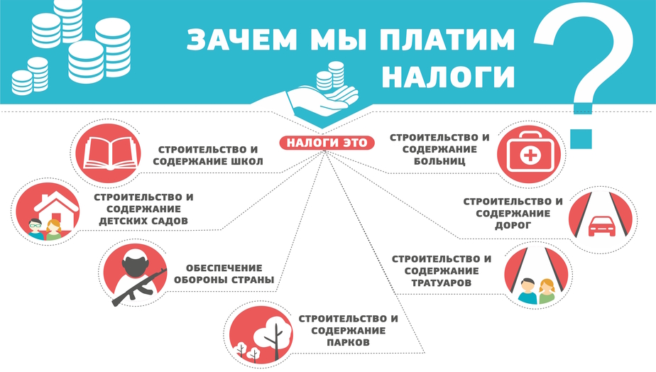Функции налогов:
1. Фискальная – налоги обеспечивают государство необходимыми финансовыми ресурсами.
2.Регулирующая – снижение и повышение налогов стимулирует или сдерживает развитие определенных сфер экономики.
3.Перераспределительная – собранные в бюджете налоги идут на финансирование нужных обществу программ
4.Контрольная
5.Стимулирующая – с помощью налогов государство поддерживает развитие тех или иных экономических процессов.

Для устанавливания налога должны быть определены налогоплательщики и элементы налогообложения: 1.Объект налогообложения - то, что облагается налогом
2.Налоговая база - сумма, в которую оценён объект
3. Налоговый период - период, по окончании которого исчисляется налог-месяц, квартал, год)
4. Налоговая ставка - величина налоговых начислений (% или сумма)
5. Порядок исчисления налога 6.Порядок и сроки уплаты налога.
Могут быть налоговые льготы (для пенсионеров) и вычеты на обучение, лечение).
Виды налогов:

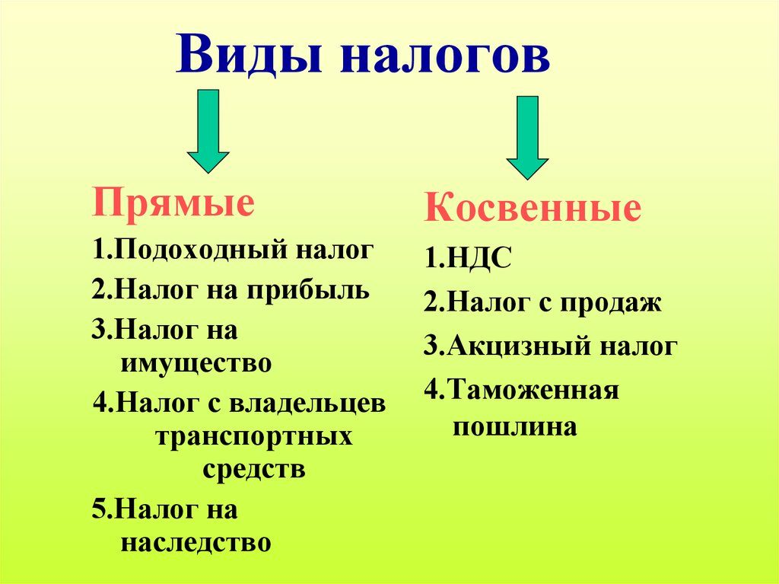

1.По способам взимания: - прямые – это сбор в пользу государства, взимаемый с конкретного гражданина или хозяйствующей организации (налог на собственность, подоходный – прямо в банк, в казну)
- косвенные – взимаются при реализации или потреблении Т и У, включаются в цены Т и У, взимаются с потребителя, т.е. гражданин вносит налог НЕ ПРЯМО в банк, а в начале они накапливаются у продавцов определенных Т, которые затем и перечисляют собравшие у них суммы государству.
Это АКЦИЗЫ – налог на табачную, ювелирную, вино-водочную продукцию, налог с продаж (НДС), налоги на импорт, экспорт, транзитные товары.

Подакцизные товары:

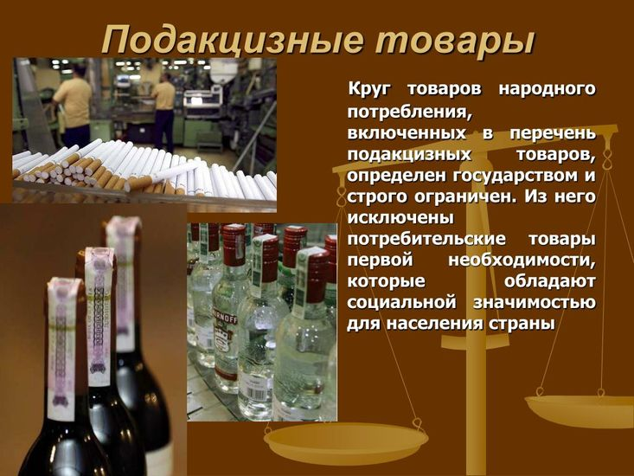

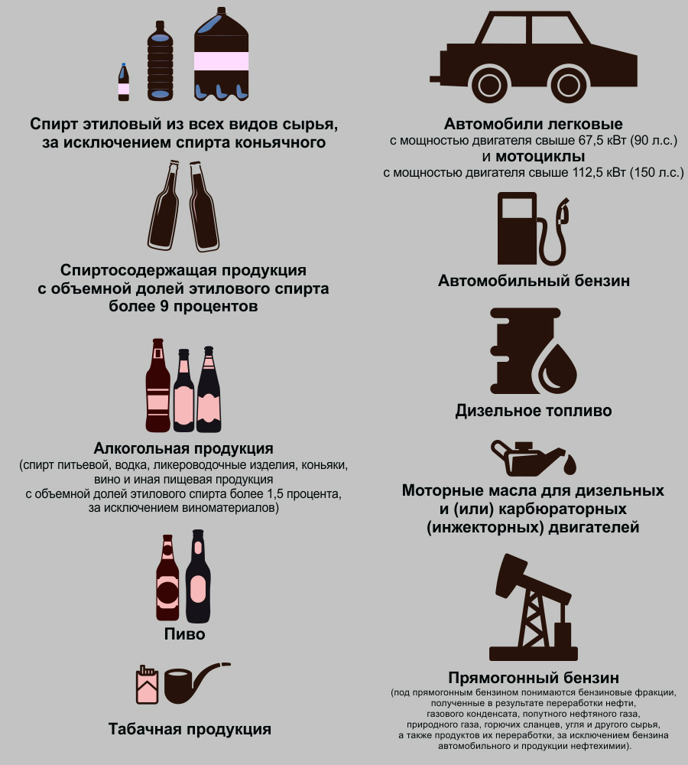
2.По объектам Н/О
Налог на доходы (зарплата, рента, прибыль, гонорар)
Налог на имущество (землю, дома, предприятие)
Налог на расходы покупателей (акцизы)

3.По способу определения размера налога
Пропорциональные– единая ставка Н/О (единый %) независимо от величины Н/О базы ( зарплата).
Прогрессивный – ставка растет по мере роста доходов (на имущество).
Регрессивный– с ростом облагаемой суммы, ставка понижается, может стимулировать выход из «тени» высоких доходов (частично НДС).
Твердые ставки.

Уровни налогов
1.Федеральный - НДС, акцизы, на доходы банков, таможенная пошлина, на прибыль предприятия, НДФЛ, на наследство и др. (ВСЕГО 14)
2.Региональные – на имущество предприятий, лесной налог, за пользование природными ресурсами, за воду , забираемую предприятиями (ВСЕГО 4)
3.Местные – на имущество граждан, курортный сбор, земельный налог, сбор за право торговли, за регистрацию предпринимателей, (ВСЕГО 6)

Экономическая обоснованность Н/О (соразмерность налогов), чтобы налогоплательщики могли платить, а государство формировать бюджет.
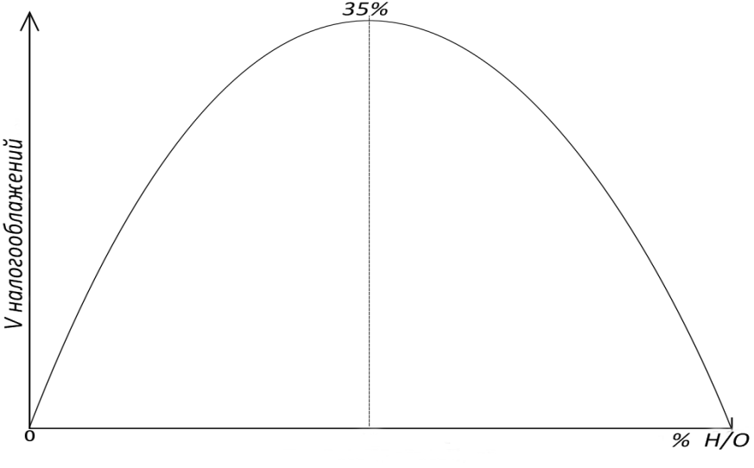
Кривая Лаффера отображает зависимость величины налоговых поступлений в бюджет от размера налоговой ставки: с ростом % налоговой ставки – объем налогов увеличивается, НО до определенного предела ( ≈ 35%), затем доходы уходят в тень.

Тест Проверь себя! Выбери все верные ответы
1. Установите соответствие между примерами и видами налогов:
А) налог на добычу полезных ископаемых Б) земельный налог
В) налог на игорный бизнес Г) налог на добавленную стоимость
Д) налог на имущество физических лиц
1. Федеральные 2. Региональные 3. Местные
2. Выберите верные суждения о налогах:
1. Налог на прибыль фирм является косвенным налогом
2. К прямым налогам относится налог на добавленную стоимость
3. С ростом ставки налога поступления в бюджет сначала снижаются, затем растут
4. Налог на имущество предприятий представляет собой прямой налог, который выплачивается в региональный бюджет
5. Ставка налога имеет четыре разновидности: твёрдую, пропорциональную, прогрессивную, регрессивную
3. Установите соответствием между видами и примерами налогами:
А) налог на имущество предприятий Б) водный налог
В) налог на добавленную стоимость Г) земельный налог
Д) транспортный налог
1. Федеральные 2. Региональные 3. Местные
4. Выберите верные суждения о налогах:
1. Налоги наполняют государственный бюджет и оплачивают расходы государства
2. К косвенным налогам относят налог на доходы физических лиц, налог на наследство
3. Налоги направляются на поддержку малообеспеченных слоев общества за счёт частичного перераспределения средств
4. Прямые налоги, в отличие от косвенных, носят обязательный характер
5. Прямые налоги изымаются непосредственно из дохода налогоплательщика
5. Выберите верные суждения о налогах и налогообложении:
1. При пропорциональной системе налогообложения его ставки увеличиваются при возрастании объекта налога
2. Налоги – обязательные платежи физических и юридических лиц в пользу государства в порядке и на условиях, определённых законодательством
3. Через налоги государством осуществляется воздействие на общественные отношения
4. Фискальные функция налогов проявляется в формировании и мобилизации финансовых ресурсов государства
5. При высокой ставке подоходного налога резко повышается деловая активность фирм и населения
6. Какие признаки присущи любому налогу:
1. Обязательность уплаты 2. Безвозмездность 3. Пропорциональность налогу 4. Возвратный характер 5. Законодательное установление 6. Приблизительность размера для налогоплательщика
7. Установите соответствие между примерами и видами налогов:
А) подоходный Б) с продаж В) на добавленную стоимость Г) на наследство
Д) на имущество
1. Прямые 2. Косвенные
8. Выберите верные суждения о налогах:
1. Налоги представляет собой плату за пользование имуществом государства
2. Одним из принципов налогообложения является его всеобщность
3. Принцип справедливости в налогообложении выражается в неравенстве налогов для каждого уровня дохода
4. Налоги следует рассматривать как безвозмездную помощь государству граждан и предприятий
5. Устойчивость видов налогов и их ставок во времени представляет собой один принципов налогообложения
9. Выберите верные суждения о налогах:
1. По механизму контроля косвенные налоги являются более сложными, чем прямые
2. С помощью налогов государство обеспечивается финансовыми ресурсами
3. К принципам налогообложения относится неизбежность осуществления платежа
4. Источниками налогов могут быть различные формы дохода
5. Особенностью налогообложения является динамичность видов налогов и их ставок во времени
10. Установите соответствие между примерами и видами налогов:
А) акциз Б) налог на имущество предприятий В) налог с оборота Г) налог на добычу полезных ископаемых Д) налог с продаж
1. Прямые 2. Косвенные
11. Выберите верные суждения о налогах:
1. Одной из важнейших функций налогов является учёт доходов граждан, предприятий и организаций
2. В отличие от косвенных налогов прямые взимаются при образовании материальных благ
3. Одной из особенностей косвенных налогов является то, что их платит потребитель
4. Прямые налоги взимаются через надбавку к цене или тарифу
5. Налоги способствуют циклическому развитию экономики

1)13213
2) 45
3) 21132
4) 135
5) 234
6) 125
7) 12211
8) 25
9) 234
10) 21212
11) 123
профессиональный налоговый вычет;
б) авторский налоговый вычет;АЛОГИ: ПОЧЕМУ ИХ НАДО ПЛАТИТЬ И ЧЕМ ГР
в) стандартный налоговый вычет.
г) Нет правильного ответа

Задание: Изучить конспект темы «Налоги и налогообложение»
Посмотреть видео «Налоги и налогообложение»; «О кривой Лаффера»

Выполнить тест
Прислать фотоотчёт в ватсап на номер 89525635480 или на мою электронную почту viera.liemieshieva@mail.ru



